REQUERIMENTO Nº 1334/2015

Requer informações referentes à Academia ao Ar Livre não concluída na Rua São Sebastião com Av. Mogi Guaçu no Bairro Jd. Barão, (Fotos Anexas).
Senhor Presidente,
Senhores Vereadores,

CONSIDERANDO que, fomos procurados por munícipes nos indagando a respeito da não conclusão da Academia ao ar livre do Bairro Jd. Barão,

CONSIDERANDO que, os moradores desse local estão ansiosos por usufruírem dos benefícios da academia,

CONSIDERANDO que, essa academia que possui apenas três aparelhos, ainda se encontra sem o piso de concreto,

CONSIDERANDO que, uma das indagações feitas pela rede social, inclusive com fotos:
Essa academia pelo jeito está inacabada, três aparelhos apenas, o piso de concreto não existe, sem falar que um dos aparelhos está quebrado, essa obra foi iniciada na gestão do então secretário de esporte Vice Pref Anizio Tavares , saiu da secretaria e o novo secretário Vinicius Furlan não deu sequência, porque será?
Essa academia se encontra na Rua São Sebastião, com a avenida Mogi Guaçu, Jardim Barão.

REQUEIRO que, nos termos do Art. 10, Inciso X, da Lei Orgânica do município de Santa Bárbara d’Oeste, combinado com o Art. 63, Inciso IX, do mesmo diploma legal, seja oficiado ao Excelentíssimo Senhor Prefeito Municipal, para que encaminhe a esta Casa de Leis as seguintes informações:

- Qual o motivo da interrupção da instalação da referida academia?

- Serão colocados mais aparelhos?

- Dentro desse Projeto, o que mais consta em benefício da população para esse local?

- Qual é o prazo para a conclusão?

5 Outras informações que se julgarem necessárias.

Plenário “Dr. Tancredo Neves”, em 15 de Setembro de 2015.

José Luís Fornasari

“Joi Fornasari”

-Solidariedade-

-Vereador-

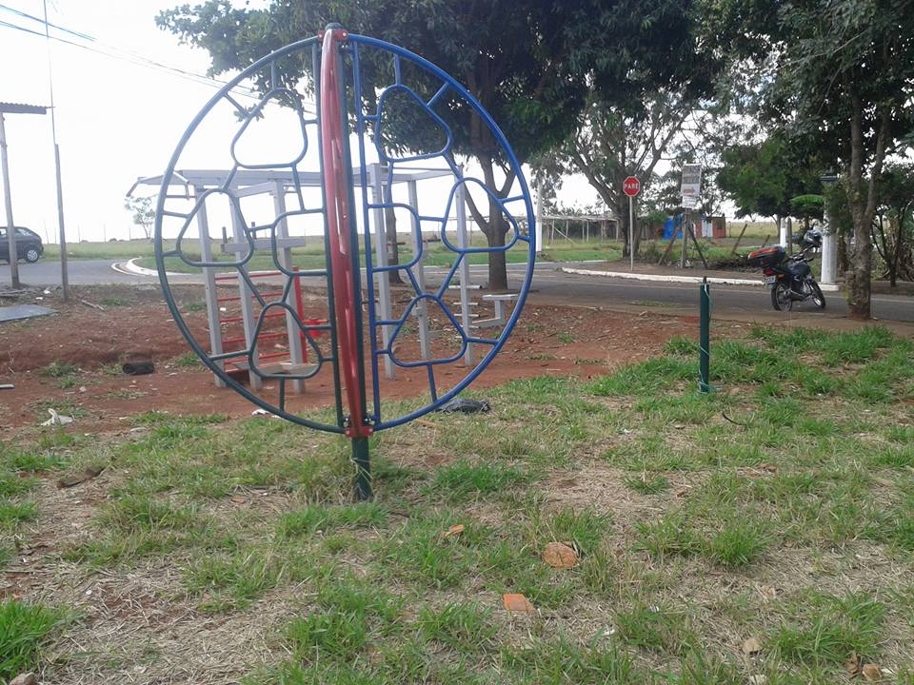

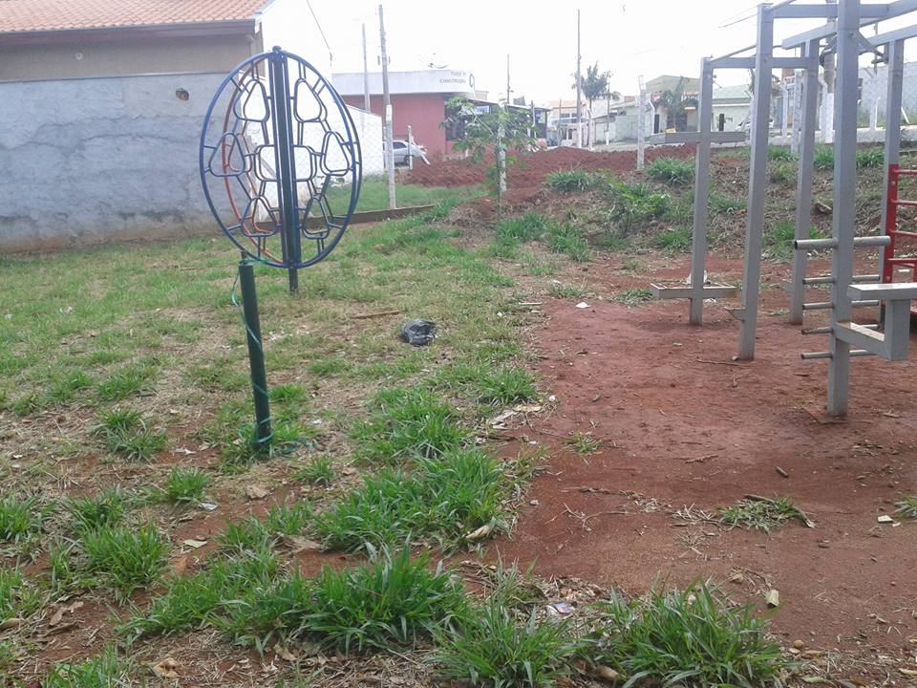

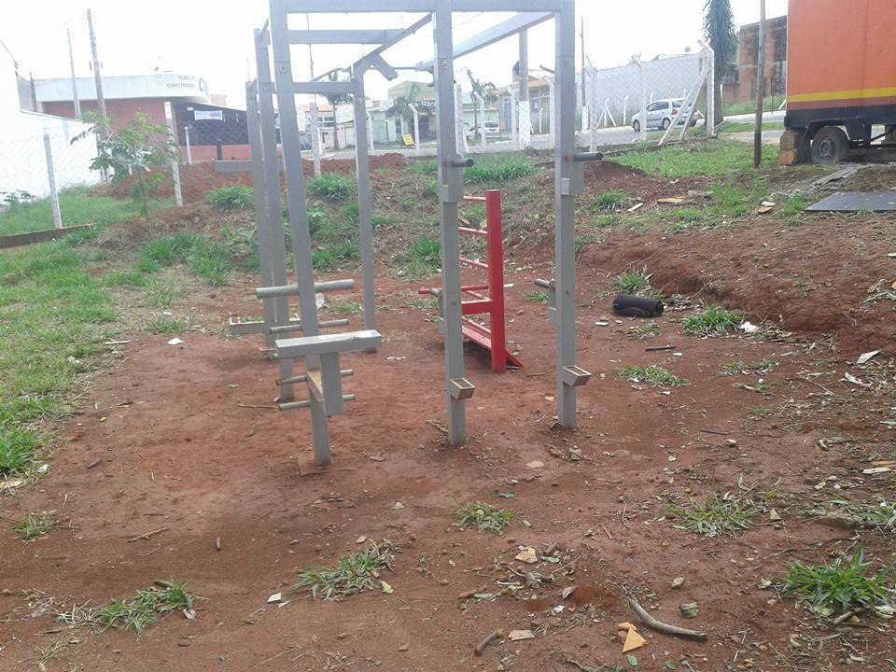

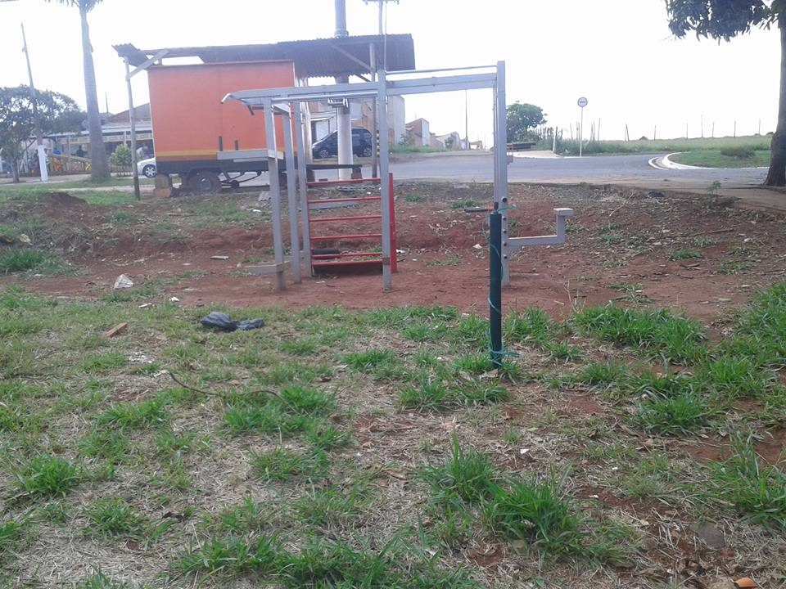

Requer informações referentes à Academia ao Ar Livre não concluída na Rua São Sebastião com Av. Mogi Guaçu no Bairro Jd. Barão.

